Митинг посвещенный ко Дню Великой Отечественный Войны.
1.Построение (участки определены для классов) Васильев А.В

2.Звучит музыка ВОВ

3.Школа смирно- Объявляет Васильев А.В

1 – жүргізуші: Жеңіс күні – адамзат аңсап жеткен күн, жеңістің туын тіккен 1945 жылғы 9 мамыр – азат күресінің айбынды күні. Жеңіс күні бұл күн өмірді сүйер адамзат қауымының есінен мәңгі кете ме ?

2- Жүргізуші: Әрине жоқ.Для граждан разных республик День Победы был и остается большим праздником,когда вспоминают в павших в битве с фашизмом и отдают дань уважения тем, увы,уже немногим, кто прошел войну и живет рядом с нами.
Война принесла нашему народу неисчислимые жертвы и страдания. Из 46-ти тысяч при званных из Павлодарской области, погибли или пропали без вести 20729 человек. Практически каждая семья потеряло одного, двух и даже более человек.
Свыше 46 процентов не вернувшихся с войны наших земляков числятся пропавшими без вести. Многие семьи посей день не знают, когда и при каких обстоятельствах погибли и где захоронены их близкие.
Жорықта шаттан, шабыттан
Жеңімпаз батыр халқымыз
Жығылды туы дұшпанның
Біз жеңдік, жеңіс – салтымыз
Қабыл ал ерлер сәлемін
2- жүргізуші: Школа, смирно ! Государственный Флаг РК внести. / звучит Гимн РК/
1- жүргізуші: Құттықтау сөзі мектеп директоры Пестова Л.М. беріледі.
2- жүргізуші: Памяти павших солдат и офицеров Советской Армий, памяти наших выпускников грозных 40-х годов, павших на фронтах ВОВ посвящается сегодняшний митинг.
Насадим память нашу на штыки
И будем помнить вечно,как кагдо-то
На пулеметы шли не штрафники
А мирные и честные ребята
1- жүргізуші: Бүгінгі күн – көптен күткен салтанатты күн, зымыраған уақыттың қанатында жеңістің міне, 65 көктемі де келіп жетті.
65 жыл бейбіт көктем таң атқалы
65 жыл шуақты күн таратты әнін
65 рет көктемде содан бері
Ашылды жеңіс күннің парақтары

2- жүргізуші: В 1941 году фашисты напали на нашу Родину. Началась Великая Отечественная Война, которая для всех людей стала мерилом верности и самоотверженности, честности и благородства, мужества и бесстрашия.

1- жүргізуші: Ұмыт болған, ұмыт қалған жоқ ешкім
Ешбір адам ұмытпайтын мәңгі есім
Ұрпақ үшін тозбайтұғын, бітпейтін
Ардагерлер – естелігі соғыстың
46000 мың Павлодарлықтар өз еркімен әскер қатарына барып, қаза тапқан.Сонымен қатар, облыстың 16000 тұрғыны тылда жұмыс істеген.Соғыстан 22000 Павлодарлықтар қайтып келген жоқ.

2- жүргізуші: Выпускники школы №13, их имена высечены на мемореальной доске, занесены в книгу памяти «Боздақтар»
(чтецы поименно называют выпускников школы №13,погибших на фронтах)
Это:
  - Третяков Виктор Васильевич
  - Третяков Александр Васильевич
  - Шихов Ким Максимович
  - Балашов Иван Васильевич
  - Бессонов Михаил Алексеевич
  - ВласовГеоргий Константинович
  - Губин Венедикт Федерович
  - Ефимов Юрий Павлович
  - Жабко Григорий Яковлевич
  - Косарев Юрий Александрович
  - Ларионов Иван Дмитреевич
  - Лыба Иван Леонтьевич
  - Лобастов Всеволод Дмитриевич
  - Наугольных Сергей Павлович
  - Размазин Лев Андреевич
  - Ромашёв Виктор Григориевич
  - Смердов Александр Назарович
  - Смотрин Фёдор Дмитриевич
  - Филимонов Анатолий Павлович
  - Шишкин Степан Фёдорович
Знаем мы поименно
Всех героев бесстрашных
И склоняем знамена
Перед памятью павших

2- жүргізуші:Ардагерді ардақтамау жөнсіздік,
Жеңіс күнің тастамайық құңсыз ғып
Еске алайық құрбандарды дәл бүгін,
Құрмет үшін ... бір минуттық үнсіздік.

1418 дней и ночей шла война. 27 миллионов погибших. А это значит: 19000 убитых ежедневно,800 человек в час, 13-каждую минуту.Если каждого советского человека, погибшего во время войны, почтить минутой молчания, молчать нужно 38 лет!
Стихи о вайне
  - жеңіс деген жақсылықтың сыңары,
Жігерленген құштардықтың құрамы
Күрескердің амалы мен ұраны
Қуаныш пен мерекесі бұл оның
  - Как хорошо, проснуться на рассвете
Как хорошо, что ночью снятся сны
Как хорошо, что кружится планета
Как хорошо, на свете без войны!
  - Жеңіс күні бар әлемге әйгілі
Көктем, шуақ – тоғызыншы май күні
Айтшы кәне, біздің жеңіс шеруі
Кездейсоқ па көктемге сай келуі ?
  - Поклонимся великим тем годам
Тем славным командиром и бойцам
И маршалам страны, и рядовым
Поклонимся и мертвым, и живым
Всем тем, которых забывать нельзя
Поклонимся, поклонимся, друзья!
- Өзіңдікі елің де,
Өзіңдікі жерің де
Өзіңді өзің еткен бақ
Тәуелсіздік төрінде
  - Сарғая күткен ұлы күн
Шұғыласын төккен күн
Бағына талай миллионның
Баянды күн, Жеңіс күн!
2- жүргізуші: Школа. Внимания. Знамия вынести.
Ұлы жеңістің 65 жылдығына арналған митингті жабық деп жариялаймыз.
- Песнья «День Победы»

СОШ № 13

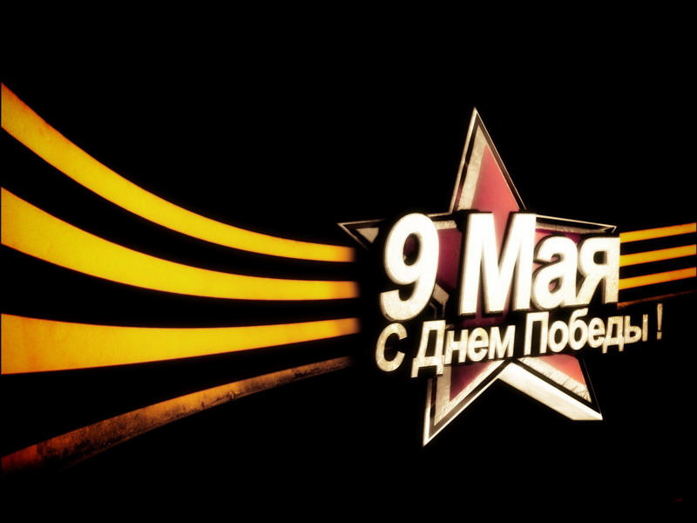

Ответственный 9 «б» класс
Кл.руководитель: Канафина А.К.

